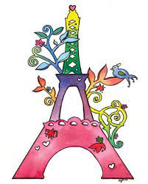

*Je ne perds jammais .*

*Soit je gagne*

Soit j’apprends

**Fiche de travail N :(1 )**

Nom : _________________ Classe : (3A+B) Date : _______________

**Objectif savoir se présenter**

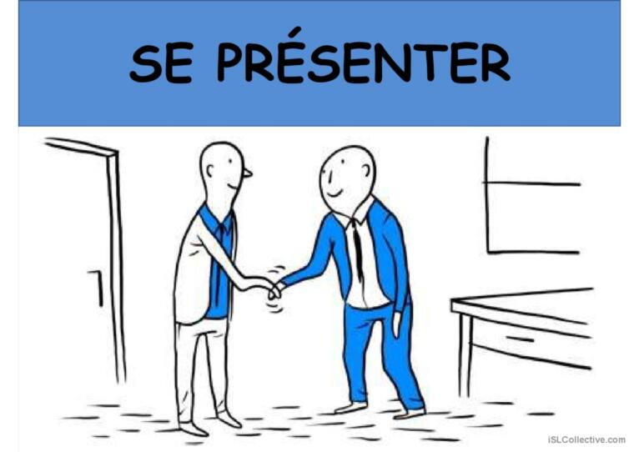

**1/ Complete la conversation suivante**

|  |
| --- |
| **Bonjour / je m’ appelle Sara / et toi comment tu t’appelles ?**  **Quel age as-tu ? / ça va bien merci .** |

* **Sophie : Bonjour**
* **George : Bonjour**
* **Sophie comment tu t’ appelles  ?**
* **George je m’ appelle George , et toi comment tu t’appelles?**
* **Sophie : je m’ appelle Sophie .**
* **George :Quel age as-tu ?**
* **Sophie : J’ai 10 ans**
* **Sophie : Comment ça va?**
* **George ça va bien merci**

**2/ Présente –toi التعبير الكتابي المطلوب**

______Bonjour___________, je m’______________appelle + Nom / je m appelle celine____.

_________je suis une fille _______في حال الطالب بنت

_______je suis __un ______garçon ______في حال الطالب ولد

 __j ai 8 حسب عمر كل واحد___________________ans

___aime___________انا احب___ les 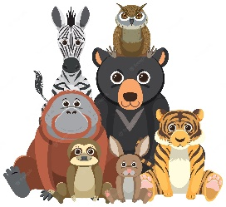________animaux ذا يحب لكل طالب الحرية بكتابة ما ____

